哈尔滨工业大学软件学院
《软件体系结构》

课程报告

学号 | 姓名 | 分工
13S137057 | 李阳 | 开发
13S137009 | 张毅 | 环境部署
13S137007 | 刘利万 | 测试
报告日期： | 2013年10月11日

课程报告内容要求

Step 1：设计与实现观察者体系结构（解耦）
针对微博应用，实现对微博的后台操作，具体要求如下：
1、实现微博对象（即被观察者Observable），用于存储并操作微博内容，包括查看、修改、增加、删除等功能，微博内容一旦改变，会通知"日志构件"记录操作日志。微博被阅读一次，通知"记数构件"记录阅读次数（因此，是两种事件，日志构件和计数构件关注的是不同事件）。
2、实现一个日志构件（即Observer）,用于微博记录操作日志.
3、实现一个记数构件（即Observer）,用于记录微博点击次数.
4、数据库自行设计，通过JDBC操作数据库

Step 2：设计与实现基于仓库风格架构应用（高性能）
要求：
1、重构微博系统，利用cobar中间件(其他同类中间件也可)实现对数据库的水平切分(微博数据)。
2、重构微博系统中的Model模块，将点击数在前100名的博客的微博的最新100条微博存入Memcached(其他同类中间件也可)中，查询微博时，先判断缓存中是否有，如果有取缓存，如果没有从数据库中取；在对微博进行增删改时，应同时更新缓存。
3、重构微博系统中的 Model模块，使用ActiveMQ将日志数据异步写入到专门的日志服务器中。
4、要求后台分别打印出从数据库和Memcached读取数据的时间

功能及非功能需求
Step 1：设计与实现观察者体系结构（解耦）
在本次实验中主要实现观察者体系结构，并将微博系统进行初步的结构搭建。功能包括实现微博对象，作为被观察者，用于存储和操作微博内容，同时在变更过程中对观察者进行通知操作；实现日志操作构件和阅读计数构件，日志操作构件主要完成对日志的增加、删除、修改操作，阅读计数构件主要完成日志阅读之后对日志阅读次数进行记录的功能。两种构件作为观察者，在微博对象处进行注册，在微博对象进行通知消息之后根据消息进行相应的操作。
系统采用了三层架构进行开发，同时带有数据库基本操作层（DB层）和数据库实体层（Entity层）。三层架构包括表现层（UI层）用于展现给用户的显示信息等内容，本次实验采用的是控制台程序，在今后的后续开发中增加的JSP页面作为UI层出现；业务逻辑层（BLL层）用于处理数据和用户需求之间的复杂逻辑，位于action包中；数据操作层（DAL层）将数据的一些基本操作封装在此，以供BLL层进行调用，同时使用数据库基本操作层进行数据库的复杂操作，其中包括数据的增加、删除、查询、修改等操作。实体层（Entity层）和数据库表一一对应，用于系统中对数据的业务操作。

Step 2：设计与实现基于仓库风格架构应用（高性能）
实现数据库的水平切分，使得规模比较大的表能够分布在不同的数据库中，并且保证数据的一致性和完整性。
实现微博的缓存功能，将比较热门的微博放在效率较高的key-value服务器中，实现快速的访问。
实现基于ActiveMQ的异步日志，分离微博日志组件于微博的主要框架，降低耦合行，将日志信息通过消息发送到单独的日志服务器上，实现异步的日志记录。

开发及运行环境搭建
Step 1：设计与实现观察者体系结构（解耦）
本次实验开发的编程语言采用了JAVA编程语言，编程环境采用了Eclipse作为编程工具。在开发之前需要对JAVA环境进行配置，本次实验采用JDK版本为1.7.0。实验中数据库采用SQL Server2012。
JAVA环境配置过程如下：
首先到官网进行JDK1.7版本的下载。
安装成功之后进入【开始】，选择【运行】，进入命令行窗口中，输入”java -version”，查看到java的安装版本即安装成功。
下面开始进行系统环境变量的配置。
开始配置环境变量，右击【我的电脑】---【属性】-----【高级】---【环境变量】。
选择【新建系统变量】--弹出“新建系统变量”对话框，在“变量名”文本框输入“JAVA_HOME”,在“变量值”文本框输入JDK的安装路径，单击“确定”按钮
在“系统变量”选项区域中查看PATH变量，如果不存在，则新建变量 PATH，否则选中该变量，单击“编辑”按钮，在“变量值”文本框的起始位置添加“%JAVA_HOME%\bin;%JAVA_HOME%\jre\bin;”或者是直接“%JAVA_HOME%\bin;”，单击确定按钮。
在“系统变量”选项区域中查看CLASSPATH 变量，如果不存在，则新建变量CLASSPATH，否则选中该变量，单击“编辑”按钮，在“变量值”文本框的起始位置添加“.;%JAVA_HOME%\lib\dt.jar;%JAVA_HOME%\lib\tools.jar;”。
现在测试环境变量的配置成功与否。在DOS命令行窗口输入“JAVAC”，输出帮助信息即为配置正确。
开发工具Eclipse可以到官网直接进行下载。
系统中需要使用数据库的Jar包，到官网进行sqljdbc4.jar的下载，并导入到程序中即可。

Step 2：设计与实现基于仓库风格架构应用（高性能）

配置Cobar
Cobar是关系型数据的分布式处理系统，它可以在分布式的环境下看上去像传统数据库一样为您提供海量数据服务。产品在阿里巴巴B2B公司已经稳定运行了3年以上。
目前已经接管了3000+个MySQL数据库的schema，为应用提供数据服务.据最近统计cobar集群目前平均每天处理近50亿次的SQL执行请求。
Cobar是免安装的，只需要从官网上下载包，通过其中的start.sh脚本来启动执行。执行后，会在logs目录下的stdout.log文件中产生启动日志，如图2-1为启动结果：
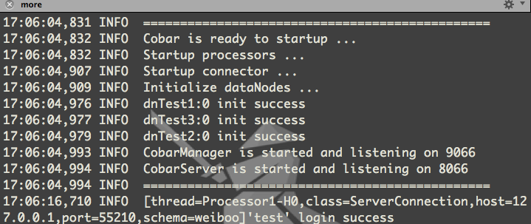
图2-1 cobar启动
可以看出cobar监听的是8066端口，完成基本的配置后，只需要在代码中链接数据库时采用新的名称和端口，cobar就开始接管我们的数据库了。
Cobra的配置主要包含schema.xml rule.xml和server.xml 从最简单的开始，server.xml主要配置cobar接管的服务器，里面包含了基本的数据库用户名和密码，以及数据库名，直白的讲，这就是告诉cobar去接管我们的数据库了，具体的配置如图2-2
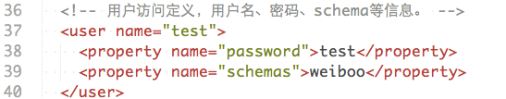
图2-2 server.xml配置
接下就是最重要的schema.xml文件，里面包含了如何进行跨库的数据库表信息的分配，以及数据节点的创建。如图2-3所示为数据节点的分布，其中每一个数据节点都有自己的数据源，数据源是一个数组。
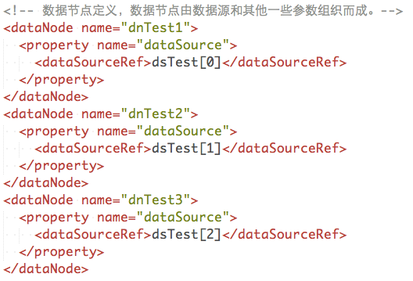
图2-3数据节点的分布
数据节点配置好后就决定了我们有多少个数据库分布。如图2-4所示的数据源，表示了不同数据源的地址。
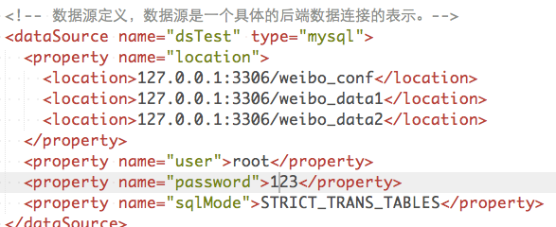
图2-4数据源的分布
最终在数据源和数据节点分配好之后，就可以设置具体的数据表的分配规则。图2-5显示了数据表的分配规则，需要跨库分布的表要单独的写出来具体的规则。比如要将某一张表格分配到某两个不同的数据节点中去。
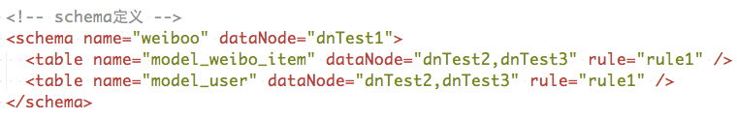
图2-5 表格的分配
配置Redis
本次数据缓存的部分，我们小组使用的是高效的key-value数据库Redis,他拥有甚至比memcached 更快的数据存储速度，并且不是具有持久化的能力，在这方面是取代memcached的一个重要特性。在实际的新浪微博项目中，也是大量的使用了Redis.
Redis 的安装非常的简单，在Mac系统下，只需要用brew install redis即可。

配置ActiveMQ
同样适用brew install安装，成功之后使用start命令就可以启动一个activemq的服务器，这个服务器会维护异步消息的队列。在之后我们的使用就可以轻松的看到每一条发送的异步消息。

开发过程与运行结果
Step 1：设计与实现观察者体系结构（解耦）

我们把整个系统的业务逻辑分为了三个部分，分别是抽象、管理器和组件。数据存储层分为模型和数据库封装类。如图4-1，每一个部分之间单独依赖，尽量的减少类之间的依赖。
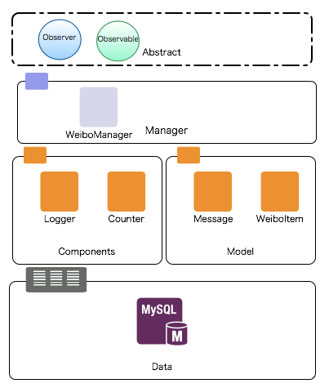
图 4-1 weibo4sa 的架构模型
程序的开发过程主要基础数据模型的建立和业务逻辑的实现。其中数据模型，主要包括系统本身要存储的微博项目，也包括组件之间进行通信的消息体。在此模块的开发过程中，我们只关注模型本身的属性以及和数据库表的对应。在业务实现部分，我们采用了观察者模式，编写Observer接口用来规范事件监听组件的行为，编写Observable组件来规范消息发布者的行为。
WeiboManager继承自Observable，在状态改变时调用父类的notify方法对已经注册的观察者进行通知操作。
Logger实现了Observer的接口，重写public void update(Observable o,object arg)方法，在被观察者状态改变并发送通知时进行更新操作，在此类中实现了微博内容的增加、删除、修改操作。
Counter实现了Observer的接口，重写public void update(Observable o,object arg)方法,在观察者状态改变时根据接受到的消息进行判断，完成阅读次数统计的功能。
WeiboManager类作为一个重要的manager存在，我们借鉴了Google Android系统源码的设计，将一个组的业务用一个管理器来封装，减少类之间的耦合，同时将来也可以扩展，在编写测试用例的时候也会更加的简单方便。
在TestCase1中，进入系统，显示菜单界面，如图4-2.
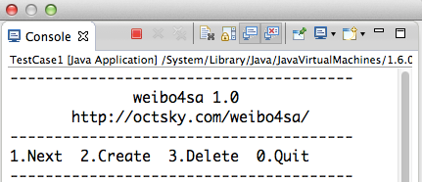
图 4-2 测试主界面
根据提示，输入1则开始逐条的阅读微博，如图4-3所示，当进入到微博界面的时候，可以操作的选项就会增加，用户可以进行删除和更新的操作，此外，阅读一条微博，Counter组件会得到消息，进行相应的处理。
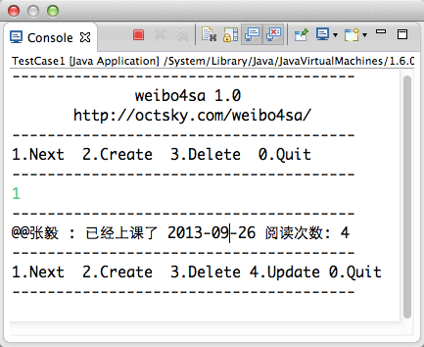
图 4-3 阅读一条微博
用户在阅读微博的同时可以创建微博，修改当前微博和删除当前微博。如图4-4所示用户可以创建一条微博，输入作者和内容即可。

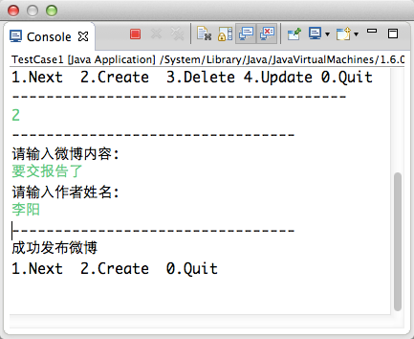
图4-4 创建一条微博
用户可以删除当前的微博，如图4-5所示，删除成功后系统会给出相应的提示。
。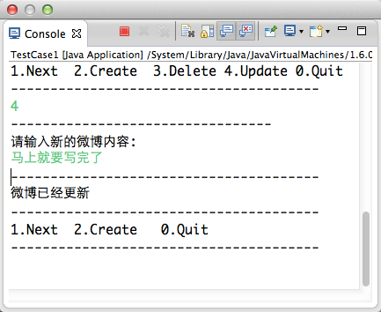
图4-5 用户更新一条微博
用户对于微博的创建、修改、和删除都会通知Logger组件去接受消息，并进行日志的操作，在数据库生成数据，我们专门对日志表进行了设计，因为一个系统的日志往往分为用户日志和系统日志，因此我们在设计数据库表的时候采用了表前缀，比如本次实验的日志表为app_log. 如图4-6所示.

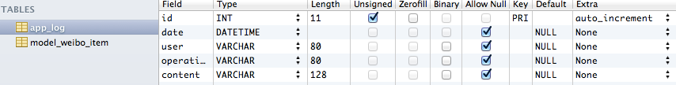
图 4-6 数据库字段设计
图4-7 为系统的设计类图，从设计类图中可以看到Logger和Counter两个组件分别实现了Observer接口，作为一个观察者。而WeiboManager作为一个处理业务的管理器实现了Observable接口来来发布消息，这样一个完整的观察者模式就完成了。和图4-1的总体架构相对应，在抽象接口下面就是管理器和组件，没各个类只和其他类建立简单的依赖关系。最后通过DAO类来实现model类的数据库CURD操作。
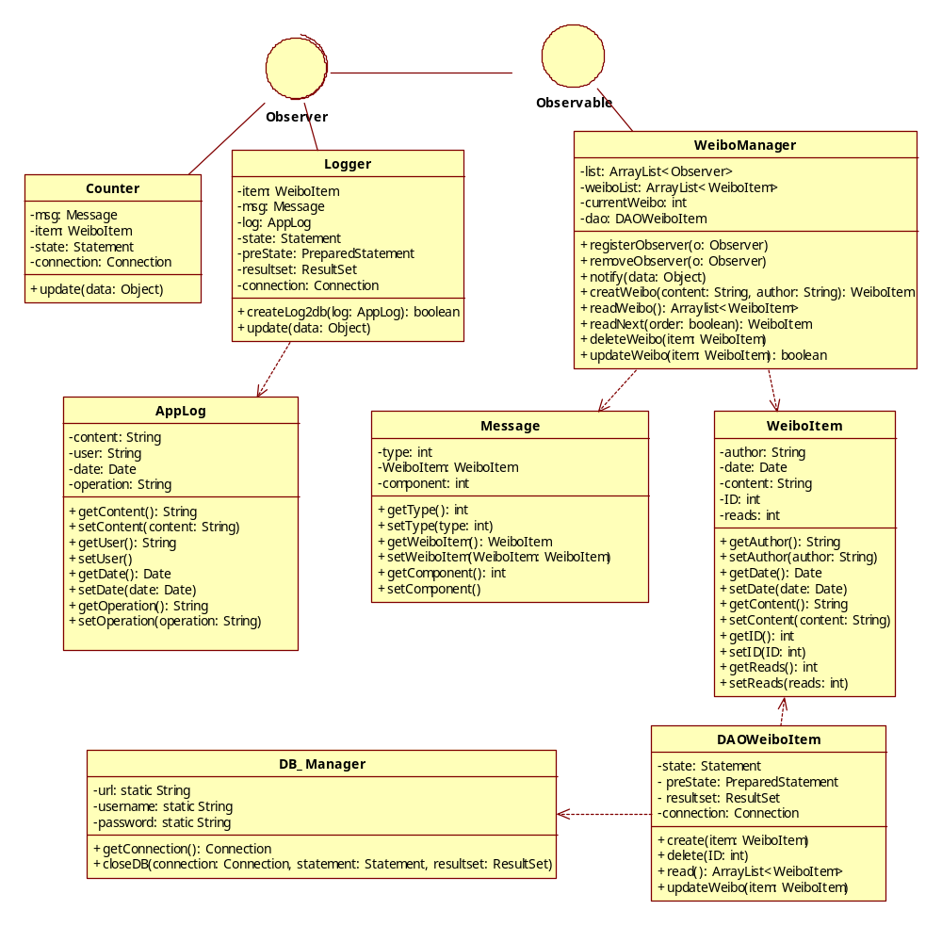
图 4-7系统设计类图
图4-8为观察者模式在本系统中应用的一个时序图。当管理器作为被观察者发生状态的变化时，会通知logger组件去记录状态的变化，然后再通过生成对象进而对数据库进行操作。
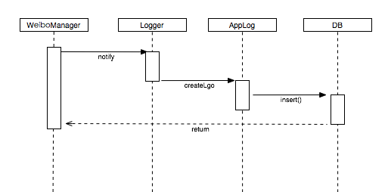
图 4-8 系统时序图
Step 2：设计与实现基于仓库风格架构应用（高性能）

本次实验仍然继续上次实验的架构，新增加的组件包括：ReidsCacheClient和异步消息发送组件。其源码包变化如图4-9所示。
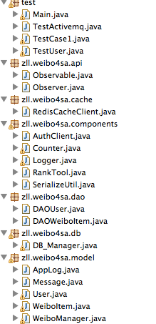
图4-9源码包结构
应用cobar进行数据库水平切分，在配置完成后，只需要在代码访问数据库的时候采用新的链接地址即可。如图4-10所示
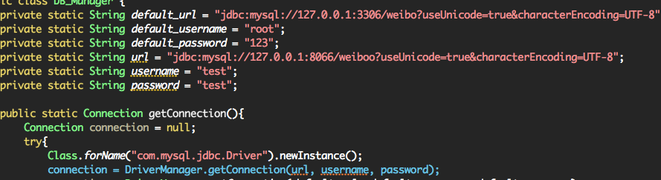
图4-10 更改数据库访问方式
应用redis方面，其中RedisCacheClient主要负责维护Redis数据库的缓存信息，在存储阅读量最高的100位用户的列表的时候，使用了redis支持的set类型，大大的加快了数据的存储速度。
Redis会记录访问数量最高的100位用户列表，并根据此列表去将他们最新的100条微博放到redis中。当当前用户列表的微博发生变化的时候，会进行redis缓存微博的全部更新。在实现这部分的时候，有一个挑战，就是可以做更详细的过滤而不是全部的数据替换的更新，但是需要更复杂的逻辑去处理，在实际的项目中需要考虑具体的数据读写情况。
在实现异步的模块，只需要将原来生成的AppLog不经过数据库而直接通过activeMQ发送到日志服务器上，进行记录。
新的程序框架中类图有了新的变化。如图4-11。
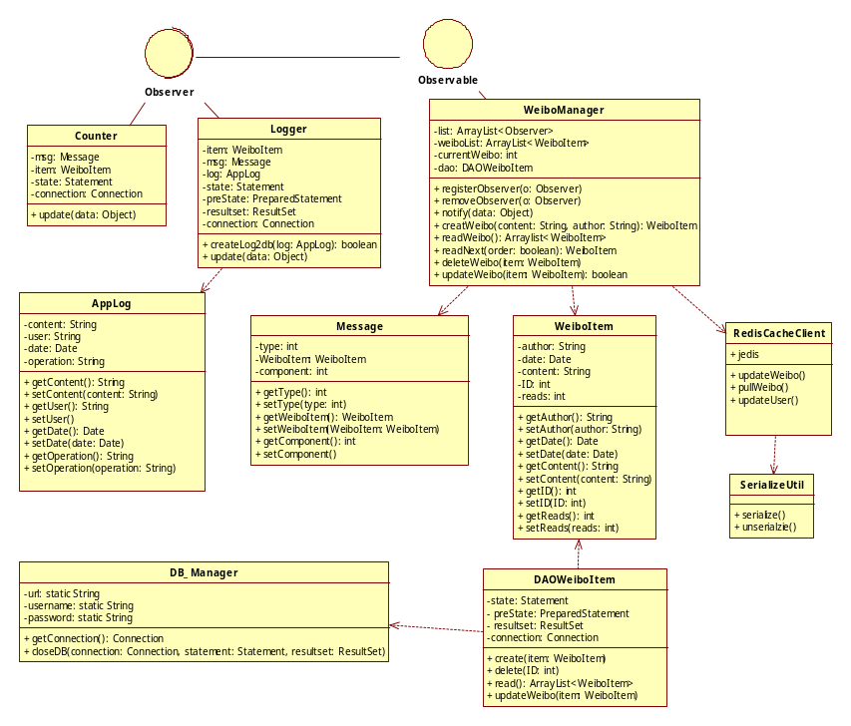
图4-11带有redis的类图

测试过程及测试结果
Step 1：设计与实现观察者体系结构（解耦）

weibo4sa源码包test中包含了我们编写的测试用例，其中在对项目进行基础功能的测试的同时，我们进行了边际测试，比如不断的去读取微博，直到没有更新或者更旧的微博。图5-1是系统基础功能测试的结果。
功能 | 测试数据 | 结果
创建微博 | 用户输入微博信息 | 成功
修改微博 | 用户选择微博，输入信息 | 成功
删除微博 | 用户选择删除 | 成功
查看微博 | 选择阅读 | 成功
日志记录 | 自动 | 成功
计数组件 | 自动 | 成功
边际 | 不断查询微博 | 成功

图 5-1 用例测试
图5-2显示了系统的微博读到最后一条的情况，保证不会因为边际问题而导致系统的崩溃。
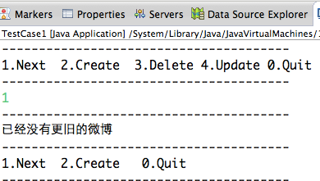
图 5-2 边际测试
Step 2：设计与实现基于仓库风格架构应用（高性能）
在本次实验中主要关注性能的变化
功能 | 测试数据 | 结果效率
随机读数据 | 随机的读取数据 | Redis+mysql > mysql
随机写数据 | 随机用户写微博 | Redis+mysql < mysql
删除微博 | 随机用户删除 | 不确定
其实最后的效率结果和代码逻辑编写有关，读操作的时候，因为最坏情况只增加一次读操作，所以用redis的速度会明显加快，但是写操作，涉及到了用户更新cache的情况，效果并不好，因此需要采用更好的逻辑来进行控制。

团队协作
本课程的一个重要意义是让我们掌握项目的迭代开发，所以我们非常重视团队的协作，weibo4sa程序的主程序框架由李阳同学进行设计编写，张毅和刘利万同学分别负责不同组件的开发。
项目使用Git作为版本控制工具，并且将项目代码托管在Github上面，以便不断的跟进项目的需求。
我们的项目主页为http://octsky.com/weibo4sa/
